



**1. Koľkými spôsobmi môžeme v Bilande zaplatiť sumu 7 Ag?:**

a) 7 mincami

b) 6 mincami

c) 5 mincami

d) 4 mincami

e) 3 mincami

f) 2 mincami



**2. Zmrzlina 11 kornútok 14**

Patrik si kúpil zmrzlinu a platil 4 mincami:

Sabína si kúpila kornútok a platila 7 mincami:

Ema si kúpila kornútok so zmrzlinou a platila čo najmenším počtom mincí:

Zaplať za kornútok so zmrzlinou 3 spôsobmi: 1.___________________________

2. __________________________

3. __________________________

**3. Zapíš nasledujúce hodnoty ako v Bilande**

|  |  |  |  |  |  |  |  |  |
| --- | --- | --- | --- | --- | --- | --- | --- | --- |
| 2 Ag | 3 Ag | 4 Ag | 5 Ag | 6 Ag | 7 Ag | 8 Ag | 9 Ag | 10 Ag |
|  |  |  |  |  |  |  |  |  |

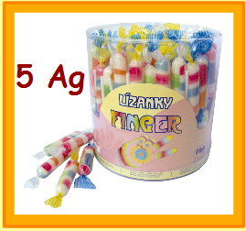**4. Obchod v Bilande** lízanka

Koľkými spôsobmi môžeš zaplatiť?



Ako platbu zapíšu Bilanďania? 1. ________________________________

2. ________________________________

3. ________________________________

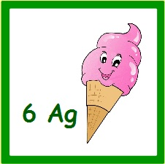

Zmrzlina

 Koľkými spôsobmi môžeš zaplatiť?

Ako platbu zapíšu Bilanďania? 1. ________________________________

2. ________________________________

3. ________________________________

4. ________________________________